Получение ключа доступа
Перейдите в раздел «Управление пользователями»
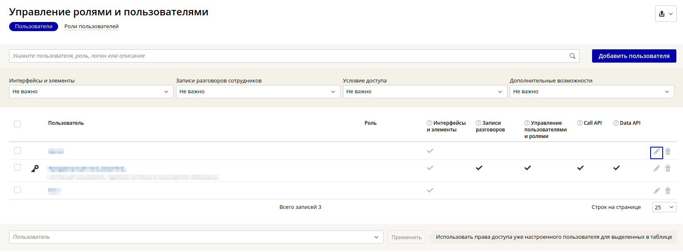
Нажмите кнопку «Редактировать» напротив нужного пользователя
Вы попадете в форму заполнения данных пользователя. Пролистайте страницу ниже, и проставьте «галочки» в настройках «Доступ к функциональности API». После чего, скопируйте значение из поля «Ключ» (его нужно передать сотрудникам ТП МИС ) и нажмите кнопку «Сохранить»


